В администрации Канашского района обсудили вопросы по проведению рейтингового голосования по отбору общественных территорий, подлежащих благоустройству

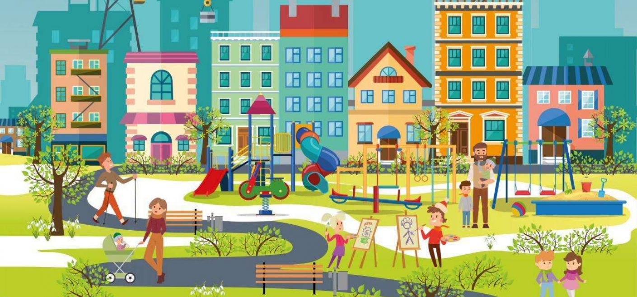

Сегодня состоялась встреча рабочей группы по вопросу проведения рейтингового голосования по отбору общественных территорий, подлежащих благоустройству в первоочередном порядке в 2022 году.
Вовлечение жителей в принятие решений по вопросам благоустройства территорий является одним из ключевых приоритетов реализации федерального проекта "Формирование комфортной городской среды" национального проекта "Жилье и городская среда". В целях увеличения доли граждан, принявших участие в решении вопросов развития городской среды рабочей группой было принято решение о широком информировании граждан о проведении рейтингового голосования по выбору общественных территорий/ дизайн-проектов общественных территорий, которые будут благоустроены в 2022 году посредством размещения информационных материалов в средствах массовой информации, социальных сетях, досках объявлений, раздаточных материалов и т.д.

